**Что такое раздельный сбор отходов**

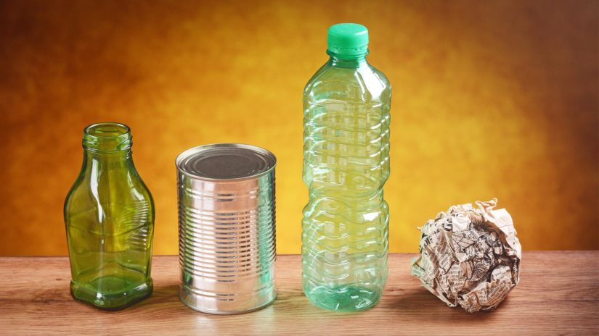

# Что такое раздельный сбор мусора?

За год один человек производит 0,5 т отходов, 92-95 % из которых складируются на свалках, выделяя токсичные вещества десятки, а то и сотни лет. От 60 до 80 % мусора составляет вторсырье, возможное для дальнейшей переработки. Организуя раздельный сбор мусора дома и сдавая отходы по видам в пунктах приема, люди способствуют улучшению экологической обстановки, экономят энергоресурсы. Значение сортировки отходов состоит в сокращении доли складируемого мусора и уменьшении площади полигонов ТБО.

## Зачем нужно сортировать мусор

Чтобы из общей массы мусора выделить полезные отходы, пригодные для дальнейшей переработки и использования, нужно разделять его на этапе возникновения.

Наряду с обычными отходами, существуют опасные виды мусора, утилизация которых требует соблюдения специальных норм и правил. Чтобы минимизировать их негативное влияние на экологию планеты, надо отдельно складировать предметы, несущие потенциальную угрозу. В дальнейшем требуется сдача опасных отходов организациям, обеспечивающим их утилизацию без негативного влияния на окружающую среду.

**Задачи, решаемые благодаря раздельному сбору отходов:**

* снижение потребления природных ресурсов из-за использования вторсырья;
* сокращение объема складируемого мусора на полигонах ТБО и несанкционированных свалках;
* улучшение экологической обстановки;
* сокращение расходов на повторную переработку.

### Польза для состояния окружающей среды

Пищевые остатки, бумага, листва и многое другое, разлагаясь, не оказывает негативного влияния на здоровье человека и окружающую экосистему. Но не все содержимое мусорных баков так безвредно.

Опасные отходы:

* использованные батарейки, аккумуляторы;
* автопокрышки;
* ртутные градусники;
* люминесцентные лампы;
* лекарственные препараты;
* компьютеры, вышедшие из строя;
* химикаты, используемые в садоводстве;
* лакокрасочные изделия;
* полиэтилен.

Угроза этих отходов состоит в высокой токсичности. Попадая на свалку, они отравляют почву и водоемы в радиусе десятков километров вокруг. Маленькая батарейка, выброшенная на землю, способна загрязнить 400 л воды и 20 кв. м почвы. Если учесть, что в одной семье за год выходят из строя 8-9 батареек, можно оценить масштабы загрязнения окружающей среды без должной утилизации.

При сортировке мусора дома опасные отходы попадают на специализированные предприятия, где уничтожаются, не нанося вред экологии.

### Возврат в производственный цикл использованных ранее ресурсов

Пункты приема мусора все собранные отходы отправляют на заводы по переработке. Вторсырье используется для дальнейшего производства товаров. Для предприятий выгодно применение в производственном цикле вторичного сырья, так как оно снижает себестоимость продукции. При этом остаются нетронутыми природные ресурсы, например, лес при производстве бумаги.

Вторая жизнь пластиковых бутылок:

* для изготовления футболки требуется 7 бутылок из пластика;
* для куртки из флиса – 25;
* создание пластикового стула возможно из 110 емкостей;
* из 1200 пластиковых бутылок можно создать ковровое покрытие для комнаты.

Рулон туалетной бумаги можно произвести из 0,1 кг переработанных газет. Даже велосипед реально создать из 7 сотен алюминиевых банок, превращенных во вторсырье.

### Уменьшение площади полигонов ТБО и ликвидация несанкционированных свалок

В России более 4 млн. гектаров заняты легальными полигонами для складирования мусора. 35 тысяч несанкционированных свалок наносят непоправимый вред экологии страны, и количество стихийных мест хранения отходов постоянно увеличивается. Местным и региональным властям зачастую не под силу контролировать этот процесс.

Люди, разделяя мусор, увеличивают долю перерабатываемых отходов, сокращают количество мусора на полигонах.

## Минусы и проблемы

Несмотря на неоспоримые плюсы раздельного сбора отходов, лишь 4-5 % мусора в России перерабатываются и используются как вторсырье.

Проблемы сортировки:

1. Дефицит финансовых ресурсов для закупки уличных контейнеров, обеспечивающих сбор отходов по фракциям. Источники этой статьи расходов – платежи населения по заниженным тарифам и недостаточные средства субсидий из бюджета.
2. Нежелание людей сортировать отходы. Организация раздельного складирования мусора дома не всем под силу. Установить ведра, баки для раздельного сбора мусора в квартире сложнее, чем в частном доме, так как они занимают много места.
3. Трудность переработки. При складировании отходов в один бак требуется ручная сортировка мусора на мусоросортировочных станциях. Сложно найти сотрудников на «грязную» работу.
4. Дорогостоящее оборудование для сортировки и переработки отходов, стоимость которого варьируется от 10 до 50 тысяч долларов, в зависимости от назначения. Эти вложения долго окупаются, а иногда уходят в минус, поэтому невыгодны частному бизнесу.

Минимизировать недостатки переработки мусора во вторичное сырье может осознанный выбор сортировки отходов гражданами на начальном этапе.

*Источник: https://mos-konteiner.ru/article-item/chto-takoe-razdelnyj-sbor-musora/*